Magyar kutatók eredményei alapján tehető biztonságossá a gombatermesztés

Az élelmiszerbiztonsági előírásoknak megfelelően, mikotoxinmentesen folyhat az étkezési gombák termesztése a Magyar Agrár- és Élettudományi Egyetem (MATE) szakmai vezetésével zárult kutatás-fejlesztési projekt eredményeinek köszönhetően.
A gombaipar a digitalizációt is magában foglaló nagyüzemi technológiák mellett növényi vázanyagok és különféle mezőgazdasági hulladékok alkalmazására is nagymértékben támaszkodik. Ezek felületén azonban összetételükből, továbbá kezelési, tárolási és szállítási előéletükből következően számos olyan penészgomba telepedik meg, amelyek másodlagos anyagcseretermékei között toxikus vegyületek, azaz mikotoxinok is vannak.
A Nemzeti Versenyképesség és Kiválósági Program finanszírozásával sikerrel zárult projekt egyik legfőbb célja az volt, hogy a szakemberek a lehető legpontosabban felmérjék ezeknek a gombaiparban potenciálisan jelen lévő mikotoxinoknak az élelmiszerbiztonsági kockázatát.
A kérdések megválaszolásához szükséges mélyreható elemzések érdekében a Bio-Fungi Kft. és Mutsy Árpád projektvezető irányításával, valamint a MATE több intézetének és az ELTE Mikrobiológiai Tanszékének részvételével egy konzorcium állt össze, amelynek tagjai alap és alkalmazott kutatásokat és kísérleti fejlesztéseket végeztek, összesen 1,015 milliárd forint támogatással.
„A kutatás során megvizsgáltuk azoknak a mikrobiológiai folyamatoknak a tudományos hátterét, amelyek kedvezően változtatják meg a gombakomposzt és a szubsztrátum mikotoxin koncentrációját. Meghatároztuk, hogy melyek azok a baktériumfajok, amelyek alkalmasak a mikotoxinok mennyiségi bontására, az ipar oldaláról pedig kidolgoztunk egy olyan monitoringrendszert is, amely analitikai mérések alapján jelzi a toxinok koncentrációját, és útmutatást ad arra, hogyan tehető biztonságossá a gombatermesztés” – hangsúlyozta Dr. Fodor Péter, a MATE emeritus professzora, a Nemzeti Kutatási Fejlesztési és Innovációs Alap támogatásával megvalósult projekt szakmai vezetője.
Mint hozzátette, a kidolgozott nyilvántartó rendszer folyamatos adatnyilvántartás mellett alkalmas az élelmiszeripar számára biztonságos, messze toxin határérték alatti, egészséges biogomba előállítására.

További információ, interjúszervezés:
Cseri-Gódor Kitti kommunikációs munkatárs
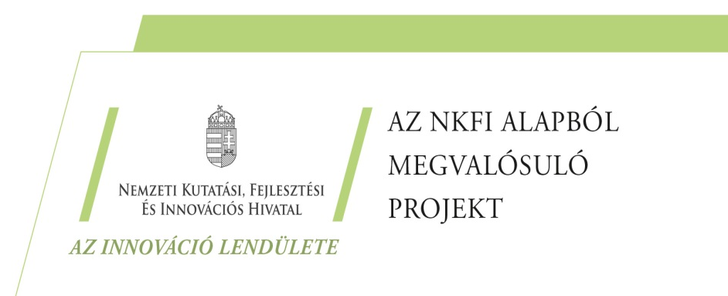
Magyar Agrár- és Élettudományi Egyetem, Médiaközpont
2100 Gödöllő, Páter Károly út 1.
Tel: (28) 522 000 / 1999. mellék
Mobil: (30) 470 7647
E-mail: cseri-godor.kitti@uni-mate.hu

